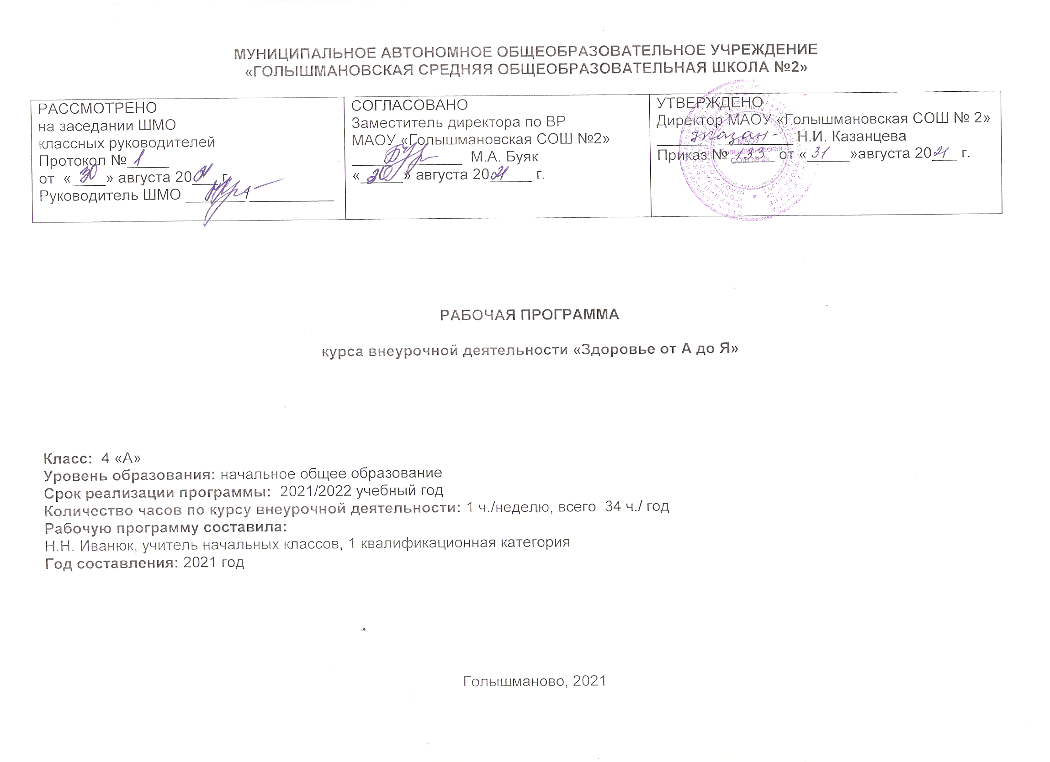
Результаты освоения курса внеурочной деятельности

ФГОС основного общего образования устанавливает требования к результатам освоения курса внеурочной деятельности: личностным, метапредметным, предметным.

1. Личностные результаты

- Определять и высказывать под руководством учителя самые простые и общие для всех людей правила поведения при сотрудничестве (этические нормы);
- В предложенных педагогом ситуациях общения и сотрудничества, опираясь на общие для всех простые правила поведения, делать выбор, при поддержке других участников группы и педагога, как поступить.

2. Метапредметные результаты
Регулятивные:
- Определять и формулировать цель деятельности с помощью учителя.
- Проговаривать последовательность действий на уроке.
- Учить высказывать своѐ предположение (версию) на основе работы с иллюстрацией, учить работать по предложенному учителем плану.
- Средством формирования этих действий служит технология проблемного диалога на этапе изучения нового материала.
- Учиться совместно с учителем и другими учениками давать эмоциональную оценку деятельности класса на уроке.
- Средством формирования этих действий служит технология оценивания образовательных достижений (учебных успехов).
Познавательные:
- Делать предварительный отбор источников информации: ориентироваться в учебнике (на развороте, в оглавлении, в словаре).
- Добывать новые знания: находить ответы на вопросы, используя учебник, свой жизненный опыт и информацию, полученную на уроке.
- Перерабатывать полученную информацию: делать выводы в результате совместной работы всего класса. Преобразовывать информацию из одной формы в другую: составлять рассказы на основе простейших моделей (предметных, рисунков, схематических рисунков, схем); находить и формулировать решение задачи с помощью простейших моделей (предметных, рисунков, схематических рисунков).
- Средством формирования этих действий служит учебный материал и задания учебника, ориентированные на линии развития средствами предмета.
Коммуникативные:
- Умение донести свою позицию до других: оформлять свою мысль в устной и письменной речи (на уровне одного предложения или небольшого текста).
- Слушать и понимать речь других.
- Средством формирования этих действий служит технология проблемного диалога (побуждающий и подводящий диалог).
- Совместно договариваться о правилах общения и поведения в школе и следовать им.
- Учиться выполнять различные роли в группе (лидера, исполнителя, критика).
- Средством формирования этих действий служит организация работы в парах и малых группах (в приложении представлены варианты проведения уроков).

3. Предметные результаты
Учащийся научится:
- воспитание ценностного отношения к собственному здоровью и здоровью окружающих;
- формирование культуры поведения в окружающей среде, т.е. гигиеническойигенетической грамотности;
- овладение умениями соблюдать гигиенические нормы и правила здорового образа жизни;
- формирование умения оценивать последствия своей деятельности по отношению к здоровью других людей и собственному организму;
- знания о здоровом образе жизни, его связи с укреплением здоровья и профилактикой вредных привычек, о роли и месте ведения физически активного образа жизни в организации здорового образа жизни;
- способность самостоятельно организовывать и проводить занятия профессионально-прикладной физической подготовкой, подбирать физические упражнения в зависимости от индивидуальной ориентации на будущую профессиональную деятельность;
- способность организовывать самостоятельные занятия физической культурой по формированию телосложения и правильной осанки, подбирать комплексы физических упражнений и режимы физической нагрузки в зависимости от индивидуальных особенностей физического развития;
- способность вести наблюдения за динамикой показателей физического развития и осанки, объективно оценивать их, соотнося с общепринятыми нормами и представлениями;
- солнечно-земные связи как отражение общих связей в природе.
Учащийся получит возможность научиться:
- осознанию необходимости заботы о своѐм здоровье и выработки форм поведения, которые помогут избежать опасности для жизни и здоровья, а значит, произойдет уменьшение пропусков по причине болезни и произойдет увеличение численности обучающихся, посещающих спортивные секции и спортивно- оздоровительные мероприятия;
- социальной адаптации, расширению сферы общения, приобретению опыта взаимодействия с окружающим миром.

Содержание курса внеурочной деятельности
(4 класс - 34 часа)
Раздел 1. Введение. «Вот мы и в школе» (4 ч.)
Определение понятия «здоровье». Что такое здоровый образ жизни? Факторы, укрепляющие здоровье. Личная гигиена, значение утренней гимнастики для организма.
Тема 1. «Здоровье и здоровый образ жизни» (1ч.).
Тема 2. Правила личной гигиены(1ч)
Тема 3. Физическая активность и здоровье(1ч)
Тема 4. Как познать себя (Текущий контроль знаний - За круглым столом)
Раздел 2. Питание и здоровье (5ч.)
Основы правильного питания, гигиенические навыки культуры поведения во время приема пищи, кулинарные традиции современности и прошлого. Знания об основных витаминах в продуктах питании; о необходимости разнообразно питаться; о полезных и не очень полезных для здоровья продуктах, о пользе прогулок после еды, о режиме питания, о режиме употребления жидкости, о целебных источниках и минеральной воде.
Тема 1. Питание - необходимое условие для жизни человека.
Тема 2. Здоровая пища для всей семьи.
Тема 3. Как питались в стародавние времена и питание нашего времени.
Тема 4. Секреты здорового питания. Рацион питания.
Тема 5. «Богатырская силушка». Текущий контроль знаний –КВН
Раздел 3. Моё здоровье в моих руках (7ч.)
Влияние окружающей среды на здоровье человека, чередование труда и отдыха, профилактика нарушений зрения и опорно-двигательного аппарата, направлено на формирование потребности в здоровом образе жизни, формирование нравственных представлений и убеждений.
Тема 1. Домашняя аптечка
Тема 2. «Мы за здоровый образ жизни»
Тема 3. Марафон «Сколько стоит твоѐ здоровье»
Тема 4.«Береги зрение смолоду».
Тема 5. Как избежать искривления позвоночника
Тема 6. Отдых для здоровья
Тема 7. Умеем ли мы отвечать за своё здоровье. Текущий контроль знаний-викторина
Раздел 4. Я в школе и дома (6ч.)
Социально одобряемые нормы и правила поведения обучающихся в образовательном учреждении, гигиена одежды, правила хорошего тона, направлено на формирование здоровых установок и навыков ответственного поведения, снижающих вероятность приобщения к вредным привычкам.
Тема 1.«Мы здоровьем дорожим – соблюдая свой режим»
Тема 2. «Класс не улица ребята! И запомнить это надо!»
Тема 3. Кукольный спектакль «Спеши делать добро»
Тема 4. Что такое дружба? Как дружить в школе?
Тема 5. Мода и школьные будни
Тема 6. Делу время, потехе час. Текущий контроль знаний - игра викторина.
Раздел 5. Чтоб забыть про докторов (4ч.)
Обучение здоровому образу жизни за счет формирования умений делать выбор "быть здоровым".
Тема 1.Чтоб болезней не бояться, надо спортом заниматься
Тема 2. День здоровья «За здоровый образ жизни».
Тема 3. Кукольный спектакль Преображенский «Огородники»
Тема 4.«Разговор о правильном питании» Вкусные и полезные вкусности. Текущий
контроль знаний - конкурс «Разговор о правильном питании».
Раздел 6. Я и моё ближайшее окружение (4 ч.)
Развитие познавательных процессов, значимые взрослые, вредные привычки, настроение в школе и дома; моѐ настроение, ориентировано на формирование позитивного отношения к самому себе, потребности в саморазвитии, стимулирование к самовоспитанию.
Тема 1. Размышление о жизненном опыте
Тема 2. Вредные привычки и их профилактика
Тема 3 .Школа и моѐ настроение
Тема 4 . В мире интересного. Текущий контроль знаний - итоговая диагностика.
Раздел 7. «Вот и стали мы на год взрослей» (4 ч.)
Первая доврачебная помощь в летний период, опасности летнего периода.
Тема 1. Я и опасность.
Тема 2. Игра «Мой горизонт»
Тема 3. Гордо реет флаг здоровья
Тема 4. «Умеете ли вы вести здоровый образ жизни». итоговый контроль знаний. Диагностика.
Здоровьесберегающая организация образовательного процесса предполагает использование форм и методов обучения, адекватных возрастным возможностям младшего школьника.
Формы и виды деятельности: игры, беседы; тесты и анкетирование; круглые столы; дни здоровья; спортивные мероприятия; конкурсы рисунков, плакатов, мини-сочинений; выпуск газет, листовок; участие в конкурсах.

Тематическое планирование, в том числе с учётом рабочей программы воспитания с указанием количества часов, отводимых на освоение каждой темы
№ п/п  раздела и тем | Название раздела, темы | Количество часов, отводимых на освоение темы | Формируемые социально значимые и ценностные отношения[1]
1 | Раздел 1. Введение. «Вот мы и в школе» | 4 ч
1.1 | Тема 1. «Здоровье и здоровый образ жизни» (1ч.). | 1 ч | 6,8
1.2 | Тема 2. Правила личной гигиены(1ч) | 1 ч | 6,8
1.3 | Тема 3. Физическая активность и здоровье(1ч) | 1 ч | 6,8,10
1.4 | Тема 4. Как познать себя (Текущий контроль знаний - За круглым столом) | 1 ч | 6,8,10
2 | Раздел 2. Питание и здоровье | 5 ч
2.1 | Тема 1. Питание - необходимое условие для жизни человека | 1 ч | 6,8
2.2 | Тема 2. Здоровая пища для всей семьи. | 1 ч | 6,8
2.3 | Тема 3. Как питались в стародавние времена и питание нашего времени. | 1 ч | 6,8
2.4 | Тема 4. Секреты здорового питания. Рацион питания. | 1 ч | 6,8
2.5 | Тема 5. «Богатырская силушка». Текущий контроль знаний –КВН | 1 ч | 6,8,10
3 | Раздел 3. Моё здоровье в моих руках | 7 ч | 6,8
3.1 | Тема 1. Домашняя аптечка | 1 ч | 6,8
3.2 | Тема 2. «Мы за здоровый образ жизни» | 1 ч | 6,8
3.3 | Тема 3. Марафон «Сколько стоит твоѐ здоровье» | 1 ч | 6,8
3.4 | Тема 4.«Береги зрение смолоду». | 1 ч | 6,8
3.5 | Тема 5. Как избежать искривления позвоночника | 1 ч | 6,8
3.6 | Тема 6. Отдых для здоровья | 1 ч | 6,8
3.7 | Тема 7. Умеем ли мы отвечать за своё здоровье. Текущий контроль знаний-викторина | 1 ч | 6,8,10
4 | Раздел 4. Я в школе и дома | 6 ч
4.1 | Тема 1. «Мы здоровьем дорожим – соблюдая свой режим» | 1 ч | 6,8
4.2 | Тема 2. «Класс не улица, ребята! И запомнить это надо!» | 1 ч | 6,8
4.3 | Тема 3. Кукольный спектакль «Спеши делать добро» | 1 ч | 6,8
4.4 | Тема 4. Что такое дружба? Как дружить в школе? | 1 ч | 6,8
4.5 | Тема 5. Мода и школьные будни | 1 ч | 6,7,8
4.6 | Тема 6. Делу время, потехе час. Текущий контроль знаний - игра викторина. | 1 ч | 6,8,10
5 | Раздел 5. Чтоб забыть про докторов | 4 ч
5.1 | Тема 1.Чтоб болезней не бояться, надо спортом заниматься | 1 ч | 6,8
5.2 | Тема 2. День здоровья «За здоровый образ жизни». | 1 ч | 6,8
5.3 | Тема 3. Кукольный спектакль Преображенский «Огородники» | 1 ч | 6,8
5.4 | Тема 4. «Разговор о правильном питании» Вкусные и полезные вкусности. Текущий контроль. | 1 ч | 6,8
6 | Раздел 6. Я и моё ближайшее окружение | 4 ч
6.1 | Тема 1. Размышление о жизненном опыте | 1 ч | 6,8
6.2 | Тема 2. Вредные привычки и их профилактика | 1 ч | 6,8
6.3 | Тема 3. Школа и моё настроение | 1 ч | 6,8
6.4 | Тема 4. В мире интересного. Текущий контроль знаний - итоговая диагностика. | 1 ч | 6,8,10
7 | Раздел 7. «Вот и стали мы на год взрослей» | 4 ч
7.1 | Тема 1. Я и опасность. | 1 ч | 6,8
7.2 | Тема 2. Игра «Мой горизонт» | 1 ч | 6,8
7.3 | Тема 3. Гордо реет флаг здоровья | 1 ч | 6,8
7.4 | Тема 4. «Умеете ли вы вести здоровый образ жизни». Итоговый контроль знаний. Диагностика. | 1 ч | 6,8,10
Итого: |  | 34 часа
[1]Целевым приоритетом на уровне начального общего образования является создание благоприятных условий для усвоения школьниками социально значимых знаний – знаний основных норм и традиций того общества, в котором они живут.
Выделение данного приоритета связано с особенностями детей младшего школьного возраста: с их потребностью самоутвердиться в своем новом социальном статусе - статусе школьника, то есть научиться соответствовать предъявляемым к носителям данного статуса нормам и принятым традициям поведения. К наиболее важным из них относятся следующие:
1. быть любящим, послушным и отзывчивым; уважать старших и заботиться о младших членах семьи; выполнять посильную для ребёнка домашнюю работу, помогая старшим;
2. быть трудолюбивым;
3. знать и любить свою Родину – свой родной дом, двор, улицу, город, село, свою страну;
4. беречь и охранять природу;
5. проявлять миролюбие;
6. стремиться узнавать что-то новое, проявлять любознательность, ценить знания;
7. быть вежливым и опрятным, скромным и приветливым;
8. соблюдать правила личной гигиены, режим дня, вести здоровый образ жизни;
9. уметь сопереживать, проявлять сострадание к попавшим в беду;
10. быть уверенным в себе, открытым и общительным, не стесняться быть в чём-то непохожим на других ребят; уметь ставить перед собой цели и проявлять инициативу, отстаивать своё мнение и действовать самостоятельно, без помощи старших.

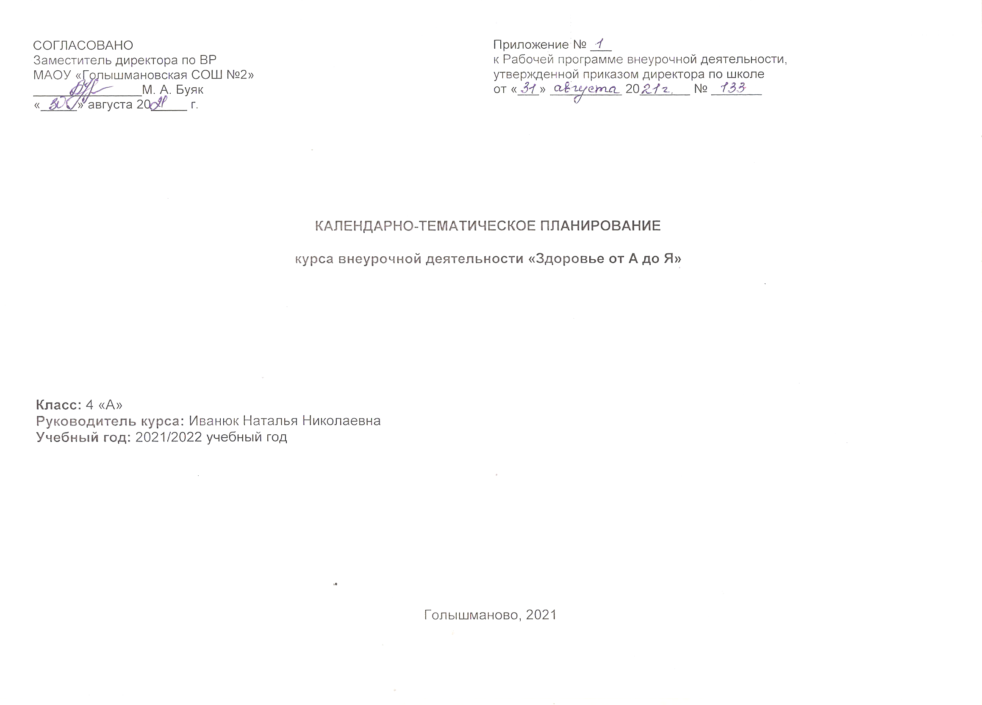
Календарно-тематическое планирование

№ п/п | Дата по плану | Дата по факту | Тема | Виды деятельности (элементы содержания, контроль) | Предметные результаты освоения курса внеурочной деятельности | Метапредметные результаты освоения курса внеурочной деятельности | Личностные результаты освоения курса внеурочной деятельности
«Вот мы и в школе» (4 ч)
1 | 2.09 |  | Здоровье и здоровый  образ жизни. | Выступление агитбригады «Быть здоровым – здорово!»  Формирование привычки к здоровому образу жизни.  Проявление заинтересованности в сохранении и укреплении собственного здоровья.  Понимание побудительной роли мотивов в деятельности человека, места ценностей в мотивационной структуре личности, их значения в жизни человека. | Учащиеся  должны  знать: Какие  упражнения  могут  укрепить  здоровье.  Учащиеся  должны  уметь:  выполнять  физические  упражнения..  Учащиеся  могут узнать:  О том, что не  только  упражнения  укрепляют  здоровье, но и  гигиена тела. | Регулятивные УУД: умениеорганизовать выполнение заданий.  Познавательные УУД: умениеструктурироватьучебный материал,  выделять в нем главное.  Коммуникативные УУД: умение  Воспринимать информацию на слух и зрительно. | Умение  соблюдать  дисциплину  на уроке,  уважительно  относиться к  учителю и  одноклассникам.
2 | 9.09 |  | Правила личной  гигиены.
3 | 16.09 |  | Физическая  активность и здоровье.
4 | 23.09 |  | Как познать себя.  (Текущий контроль знаний - За круглым столом)
Питание и здоровье (5 ч)
5 | 30.09 |  | Питание - необходимое условие для жизни человека | Изучение литературы по проблеме укрепления и сохранения здоровья  Анализ культуры питания в семье  Изготовление книги «Самые полезные рецепты»  Формирование умения сознательно организовывать свою познавательную деятельность (от постановки цели до получения и оценки результата) | Учащиеся  должны  знать: какие продукты  полезные для  здоровья  человека.  Учащиеся  должны  уметь:  определять  понятия  «здоровье».  Учащиеся  могут узнать:  как  распределить  витамины по  цвету фруктов.  Учащиеся  смогут  научиться:  элементарным  правилам  этикета. | Регулятивные УУД: умение  организовать выполнение заданий.  Познавательные УУД: умение  структурировать учебный материал,  выделять в нем главное.  Коммуникативные УУД: умение  воспринимать информацию на слух и зрительно. | Умение  соблюдать  дисциплину на уроке,  уважительно  относиться к  учителю и  одноклассникам.
6 | 7.10 |  | Здоровая пища для всей семьи.
7 | 14.10 |  | Как питались в стародавние времена и питание нашего времени.
8 | 21.10 |  | Секреты здорового питания. Рацион питания.
9 | 4.11 |  | «Богатырская силушка». Текущий контроль знаний –КВН
Мое здоровье в моих руках (7 ч)
10 | 11.11 |  | Домашняя аптечка | Формирование умения сознательно организовывать свою познавательную деятельность (от постановки цели до получения и оценки результата)  Разработка и изготовление собственных памяток по сохранению и укреплению здоровья  Организация и проведение диспутов | Учащиеся  должны  знать:какие  лекарственные  растения  растут у вас  около дома.  Учащиеся  должны  уметь: проводить  правильную  зарядку для  глаз.  Учащиеся  могут узнать:  какие  упражнения  предотвращаю  т сколиоз.  Учащиеся  смогут  научиться:  выполнять ряд  упражнений  для  укрепления  мышц спины. | Регулятивные УУД: умение  организовать выполнение заданий.  Познавательные УУД: умение структурировать учебный материал,  выделять в нем главное.  Коммуникативные УУД: умение  воспринимать информацию на слух и зрительно. | Умение  соблюдать  дисциплину  на уроке,  уважительно  относиться к  учителю и  одноклассникам.
11 | 18.11 |  | Мы за здоровый образ жизни
12 | 25.11 |  | Марафон «Сколько стоит твоѐ здоровье»
13 | 2.12 |  | Береги зрение смолоду
14 | 9.12 |  | Как избежать искривления позвоночника
15 | 16.12 |  | Отдых для здоровья
16 | 23.12 |  | Умеем ли мы отвечать за своё здоровье. Текущий контроль знаний-викторина
Я в школе и дома (6 ч)
17 |  |  | Мы здоровьем дорожим – соблюдая свой режим | Подготовка и защита проекта «Мы здоровьем дорожим»  Разработка правил безопасного поведения в школе и общественных местах для малышей  Формирование умения сознательно организовывать свою познавательную деятельность (от постановки цели до получения и оценки результата) в вопросах сохранения и укрепления собственного здоровья.  Изучение правил и норм поведения, способствующих сохранению и укреплению здоровья. | Учащиеся  должны  знать: как,  неправильный  режим дня  может  негативно  влиять на  здоровье.  Учащиеся  должны  уметь:  соблюдать  режим дня. Учащиеся  могут узнать:  что дружба  помогает  справиться с  любыми  проблемами.  Учащиеся  смогут  научиться:  правильно  распределять  физическую  нагрузку. | Регулятивные УУД: умениеорганизовать выполнение заданий.  Познавательные УУД: умениеструктурироватьучебный материал,  выделять в нем главное.  Коммуникативные УУД: умение  Воспринимать информацию на слух и зрительно. | Умение  соблюдать  дисциплину  на уроке,  уважительно  относиться к  учителю и  одноклассникам.
18 |  |  | Класс не улица, ребята! И запомнить это надо!
19 |  |  | Кукольный спектакль «Спеши делать добро»
20 |  |  | Что такое дружба? Как дружить в школе?
21 |  |  | Мода и школьные будни
22 |  |  | Делу время, потехе час. Текущий контроль знаний - игра викторина.
Чтоб забыть про докторов (4 ч)
23 |  |  | Чтоб болезней не бояться, надо спортом заниматься | Приобретение социальных знаний.  Получение опыта переживания и позитивного отношения к базовым ценностям общества.  Получение опыта самостоятельного общественного действия  Развитие собственной творческой самостоятельности  Организация и проведение лектория для третьеклассников «Внимание! Внимание! Еще раз о правильном питании!» | Учащиеся  должны  знать: как  защитить себя  от простудных  заболеваний.  Учащиеся  должны  уметь:  составлять  здоровый,  разнообразный  рацион  питания на  день.  Учащиеся  могут узнать:  какие сладости  полезны для  здоровья. | Регулятивные УУД: умениеорганизовать выполнение заданий.  Познавательные УУД: умениеструктурироватьучебный материал,  выделять в нем главное.  Коммуникативные УУД: умение  Воспринимать информацию на слух и зрительно. | Умение  соблюдать  дисциплину  на уроке,  уважительно  относиться к  учителю и  одноклассникам.
24 |  |  | День здоровья «За здоровый образ жизни».
25 |  |  | Кукольный спектакль Преображенский «Огородники»
26 |  |  | «Разговор о правильном питании» Вкусные и полезные вкусности. Текущий  контроль знаний
Я и моё ближайшее окружение (4 ч)
27 |  |  | Размышление о жизненном опыте | Формирование привычки к здоровому образу жизни  Анализ собственного поведения в вопросе сохранения и укрепления здоровья  Разработка правил поведения, способствующих конструктивному общению. | Учащиеся  должны  знать: какие,  эмоции  полезные,  какие вредные.  Учащиеся  должны  уметь:  научиться  контролировать свои эмоции.  Учащиеся  могут узнать:  как  положительные эмоции  хорошо  влияют на  здоровье.  Учащиеся  смогут  научиться:  заменять  отрицательные  эмоции,  положительными. | Регулятивные УУД: умениеорганизовать выполнение заданий.  Познавательные УУД: умениеструктурироватьучебный материал,  выделять в нем главное.  Коммуникативные УУД: умение  Воспринимать информацию на слух и зрительно. | Умение  соблюдать  дисциплину  на уроке,  уважительно  относиться к  учителю и  одноклассникам.
28 |  |  | Вредные привычки и их профилактика
29 |  |  | Школа и моё настроение
30 |  |  | В мире интересного. Текущий контроль знаний - итоговая диагностика.
«Вот и стали мы на год взрослей» (4 ч)
31 |  |  | Я и опасность. | Научно-практическая конференция «Я – за здоровый образ жизни!»  Анализ собственного поведения в вопросе сохранения и укрепления здоровья  Обобщение опыта по вопросу сохранения и укрепления собственного здоровья  Заключительный праздник «Быть здоровым – здорово!» | Учащиеся  должны  знать: какие  опасности  могут  подстерегать  летом.  Учащиеся  должны  уметь: вести  здоровый  образ жизни.  Учащиеся  могут узнать:  какие  упражнения  укрепляют  здоровье. | Регулятивные УУД: умениеорганизовать выполнение заданий.  Познавательные УУД: умениеструктурироватьучебный материал,  выделять в нем главное.  Коммуникативные УУД: умение  Воспринимать информацию на слух и зрительно. | Умение  соблюдать  дисциплину  на уроке,  уважительно  относиться к  учителю и  одноклассникам.
32 |  |  | Игра «Мой горизонт»
33 |  |  | Гордо реет флаг здоровья
34 |  |  | «Умеете ли вы вести здоровый образ жизни». Итоговый контроль знаний. Диагностика.

Лист корректировки рабочей программы
курса внеурочной деятельности______________________________________________________________________
руководителя курса внеурочной деятельности __________________________________________________________________________
на 2021/2022 учебный год
Класс | Название раздела, темы | Дата проведения по плану | Причина корректировки | Корректирующие мероприятия | Дата проведения по факту

